1

0/08/2023

Bionexo

RESULTADO – TOMADA DE PREÇO

N° 2023257TP39553HEMNSL

O Instituto de Gestão e Humanização – IGH, entidade de direito privado e sem fins lucrativos, classificado

como Organização Social, vem tornar público o resultado da Tomada de Preços, com a finalidade de adquirir

bens, insumos e serviços para o HEMNSL - Hospital Est. Maternidade Nossa Senhora de Lourdes, com

endereço à Rua 230, Qd. 709, S/N, Setor Nova Vila, Goiânia/GO, CEP: 74.640-210.

Bionexo do Brasil Ltda

Relatório emitido em 10/08/2023 09:58

**Comprador**

IGH - Maternidade Nossa Senhora De Lourdes (11.858.570/0005-67)

RUA 230, QUADRA 709 LOTE 11 - SETOR NOVA VILA - GOIÂNIA, GO CEP: 74640-210

**Relação de Itens (Confirmação)**

Pedido de Cotação : 300942856

COTAÇÃO Nº 39553 - FORMULÁRIOS GRÁFICOS - HEMNSL JUL/2023

Frete Próprio

Observações: *PAGAMENTO: Somente a prazo e por meio de depósito em conta PJ do fornecedor. *FRETE: Só serão

aceitas propostas com frete CIF e para entrega no endereço: RUA 230 QUADRA 709 LOTE 11 - Setor Nova Vila,

Goiânia/GO CEP: 74640-210, dia e horário especificado. *CERTIDÕES: As Certidões Municipal, Estadual de Goiás,

Federal, FGTS e Trabalhista devem estar regulares desde a data da emissão da proposta até a data do pagamento.

*

REGULAMENTO: O processo de compras obedecerá ao Regulamento de Compras do IGH, prevalecendo este em

relação a estes termos em caso de divergência.

Tipo de Cotação: Cotação Normal

Fornecedor : Todos os Fornecedores

Data de Confirmação : Todas

**Faturamento**

**Mínimo**

**Validade da**

**Proposta**

**Condições de**

**Pagamento**

**Fornecedor**

**Prazo de Entrega**

**Frete Observações**

**Sebastiao Candido Ferreira De**

**Oliveira**

NOVA CRIXÁS - GO

Livio Cesar Almeida Teixeira - null

liviocat@gmail.com

5 dias após

confirmação

1

R$ 0,0000

31/07/2023

30/42/54 ddl

CIF

null

[**Mais informações**](javascript:%20f_mais_info(1480164))

**Programação**

**de Entrega**

**Preço**

**Unitário Fábrica**

**Preço**

**Valor**

**Total**

**Produto**

**Código**

**Fabricante**

**Embalagem Fornecedor Comentário Justificativa**

**Rent(%) Quantidade**

**Usuário**

BLOCO DE

COMPARECIMENTO

NO FORMATOI

15X21 1X0 COR

SULFITE 75

BLOCADO 100X1 -

SUZANO - PLUG

IMPRESSOS

Danielly

Evelyn

Pereira Da

Cruz

Sebastiao

Candido

Ferreira De

Oliveira

ATESTADO DE

COMPARECIMENTO

R$

R$

R$

360,0000

1

39151

-

UNIDADE

null

-

40 Bloco

9,0000 0,0000

3

1/07/2023

11:14

BLOCO ALTA

MATERNA

CARBONADO

VERDE 10 X 12 CM

100 FLS ; BLOCO

Danielly

Evelyn

Pereira Da

Cruz

BLOCO ALTA

MATERNA 12x10

x0 COR PAPEL

AUTOCOPIATIVO 2

VIAS - SUZANO -

PLUG IMPRESSOS

IMPRESSO EM 01

COR, SOMENTE

FRENTE, 100

Sebastiao

Candido

Ferreira De

Oliveira

1

R$

R$

R$

440,0000

2

50732

-

UND

null

-

40 Bloco

11,0000 0,0000

FOLHAS POR

BLOCO, PAPEL

AUTOCOPIATIVO

NA COR VERDE,

TAMANHO 10 CM

ALTURA X 12 CM

COMPRIMENTO.

31/07/2023

11:14

BLOCO ALTA

PEDIATRICA

CARBONADO

AMARELO 10 X 12

CM 100 FLS;

BLOCO IMPRESSO

EM 01 COR,

Danielly

Evelyn

Pereira Da

Cruz

BLOCO ALTA

PEDIATRICA 12x10

x0 COR PAPEL

AUTOCOPIATIVO 2

VIAS - SUZANO -

PLUG IMPRESSOS

Sebastiao

Candido

Ferreira De

Oliveira

1

R$

R$

R$

440,0000

3

SOMENTE FRENTE, 50733

-

UNIDADE

null

-

40 Bloco

11,0000 0,0000

1

00 FOLHAS POR

BLOCO, PAPEL

31/07/2023

11:14

AUTOCOPIATIVO

NA COR AMARELO,

TAMANHO 10 CM

ALTURA X 12CM

COMPRIMENTO.

4

RECEITUARIO

SIMPLES ->

BLOCO 100

FOLHAS

40943

-

BLOCO DE

RECEITUARIO

SIMPLES NO

UNIDADE

Sebastiao

Candido

Ferreira De

Oliveira

null

-

R$

R$

40 Bloco

R$

360,0000

Danielly

Evelyn

Pereira Da

Cruz

9,0000 0,0000

FORMATOI 15X21

1

X0 COR SULFITE

https://bionexo.bionexo.com/jsp/RelatPDC/relat_adjudica.jsp

1/2

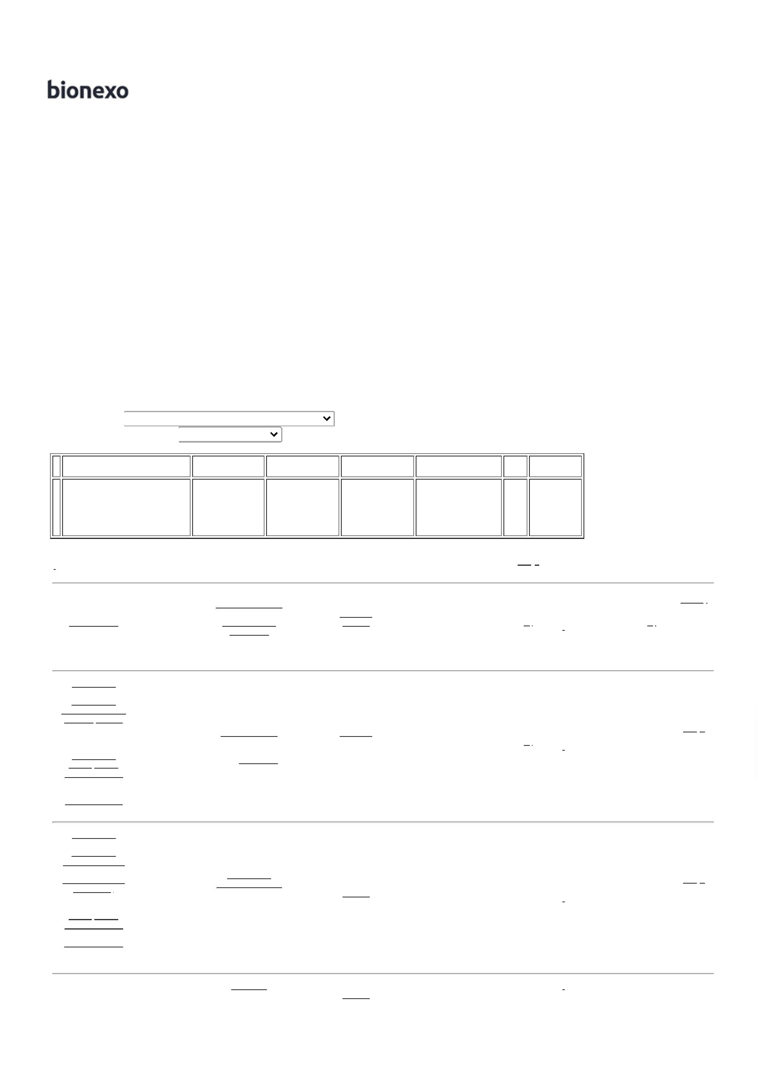

1

0/08/2023

Bionexo

7

5 BLOCADO

31/07/2023

11:14

1

00X1 - SUZANO -

PLUG IMPRESSOS

ADESIVO ROTULO

DE SORO PAPEL

ADESIVO 1X0 COR

9.5X8 CM EM

PAPEL ADESIVO, -

SUZANO - PLUG

IMPRESSOS

VALOR

Danielly

Evelyn

Pereira Da

Cruz

COTACAO

PARA 2.000

MIL

UNIDADE DE

ROTULO DE

SORO.

Sebastiao

Candido

Ferreira De

Oliveira

R$

R$

R$

590,0000

5

ROTULO DE SORO 40901

-

UNIDADE

-

20 Unidade

29,5000 0,0000

31/07/2023

11:14

**Total**

**Parcial:**

R$

1

1

80.0

80.0

2.190,0000

Total de Itens da Cotação: 5

Total de Itens Impressos: 5

**Total**

**Geral:**

R$

2.190,0000

Clique [aqui](javascript:chama_completo(300942856)) para geração de relatório completo com quebra de página

https://bionexo.bionexo.com/jsp/RelatPDC/relat_adjudica.jsp

2/2

